DOM操作中 用getElementById等等来获取元素内容

用获得元素.innerHTML = “” 来修改元素内容

outerHTML获取所有内容 包括标签

jQuery操作中 用$(“#id”)来获取元素内容 用$(“P”)等等来获取p标签对应所有内容 返回的是一个对象 类似数组的对象 用$(“p”)[0] 类似操作转化为DOM对象

.size()有括号 可以操作jQuery对象 .length没有括号 可以操作DOM

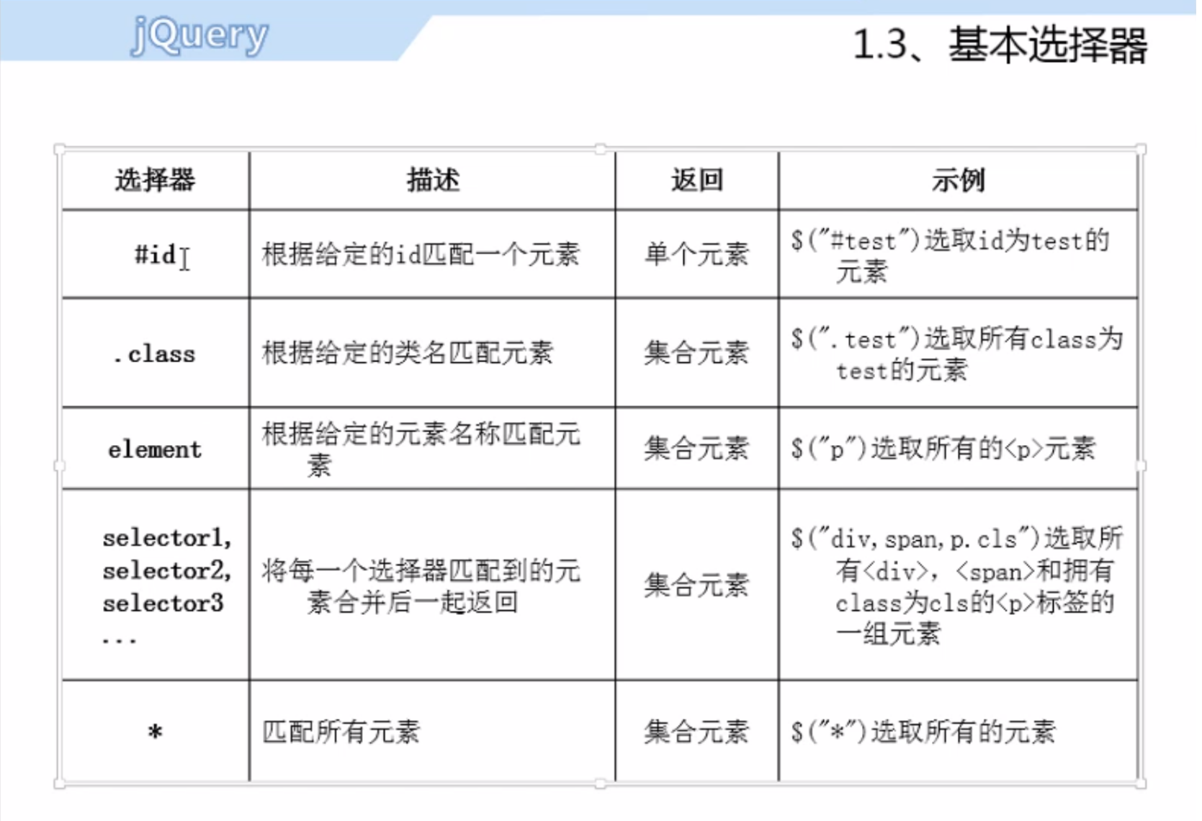

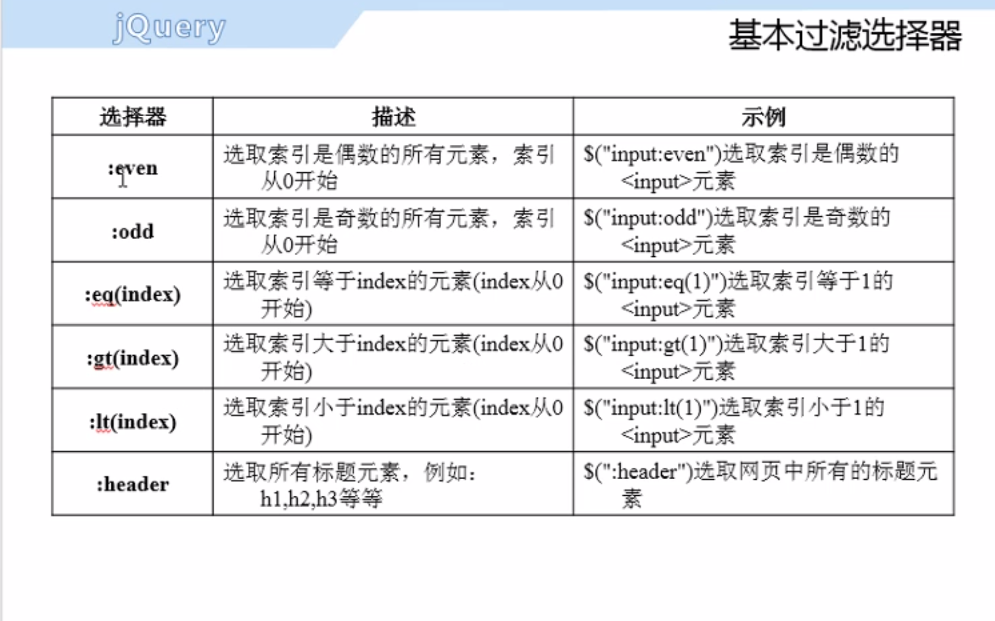

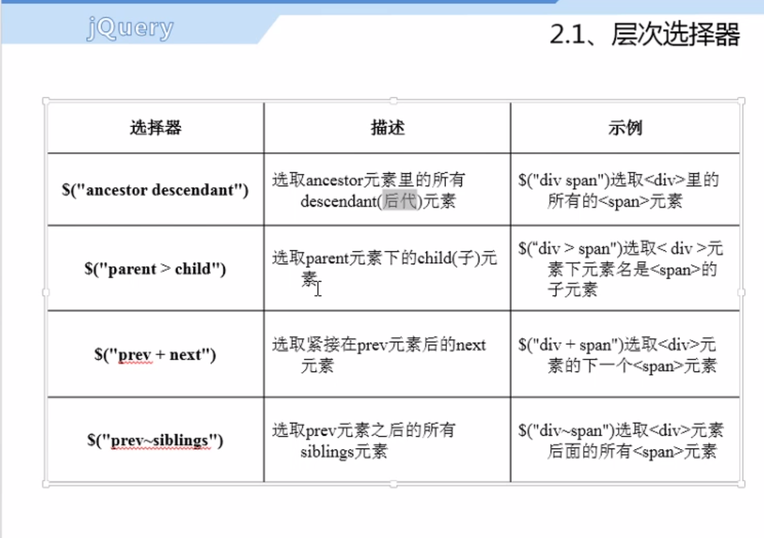

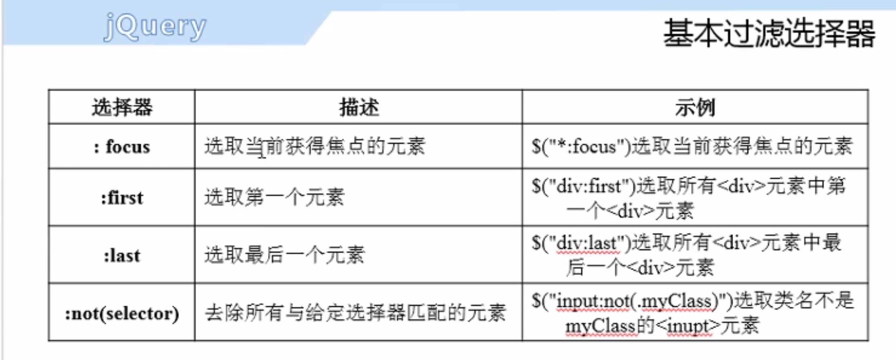

JS获取点击事件onClick jQ获取点击事件click

当用jQ设置css时 涉及到修改多个样式时 需要用类似于({fontStyle:”italic”,fontStyle:””bold})

jQ属性过滤选择器 中有

[attribute = value]选取属性值等于特定元素

[attribute^=value]以value为开始的元素

$同上相反

[attribute*=value]属性中包含value的元素

[][][]复合属性选择器

jQ的子元素过滤选择器

:first-child 选取每个父元素的第一个元素 :last-child

:only-child 当父元素只有一个子元素时 匹配

:nth-child(N|odd|even) 选取每个父元素中的index或奇或偶

jQ1.9+ver

:first-of-type :last-of-type :only-of-type 同上

表单对象属性过滤选择器

:enabled 选取表单中属性为可用的元素 :disabled

:checked 选取表单中被险种的元素(单选按钮、复选框)

:select 选取表单中被选中的选项元素(下列列表)

jQ对元素的操作 在对应标签中用onClick绑定事件

**1.attr()**

$(“img”).attr(“src”) 返回img集合中第一个图像的src值

$(“img”).attr(“src”,”需要修改的值”) 修改src的值

$(“img”).attr({src:””,title:””}) 名/值对方法修改属性 用**{}**

属性值支持函数返回值

1. **removeAttr()**

$(“img”).removeAttr(“title”) 删除所有的img的title属性

1. **prop()**

用于获得所匹配元素集合中的第一个元素的属性 或设置所匹配元素的一个或者多个属性 多用于boolean类属性操作

多用于全选和反选

1. **removeProp()**

同2

1. **addClass()**

追加样式表中的样式

1. **removeClass()**

移除样式表中的样式

1. **toogleClass()**

第二个参数没设置 toogleClass(“a”) 如果存在a样式 移除 没有则添加

第二个参数为true 切换为前者样式

1. **html() text() val()**

没携带参数时 表示返回对应元素

jQ支持switch

text()单纯的返回文本 不解析标签

Val()方法用于设置或获取表单元素的值 包括文本框 下列列表 单选框和复选框等元素 当语速支持多选时 烦恼会一个包含被选项的数组

**链式操作jQ会更快**

jQ的事件处理机能比JS高

当页面加载完时 会立即触发window.onload事件

$(document).ready() 方法用于处理页面加载完毕时的事件 极大提高Web应用程序的响应速度

$(document).ready() 有两种简写方式 $(function(){}); 和 $().ready(function(){});

1. **bind()**

用于绑定事件 $("p").bind("click",function(){ 可简写$(“p”).click(function(){})  
 alert($(this).text());  
 });

1. **$(this)**

是执行上下文的一个重要的对象

1. **one()**

同9 用于绑定事件 但只执行一次

1. **live()**

使用9时 只能针对页面中存在的元素进行绑定 live()可以对新增的元素进行事件绑定 在1.7+版本推荐使用on()方法

1. **delegate()**

可以在匹配元素的基础上进行处理

1. **on()**

on()方法第一个参数为事件

1. **hover()**

用于模拟鼠标悬停事件 悬停触发第一个参数 移出时触发第二个参数 第二个参数可选

1. **9 和 13 在其前面加un解除触事件绑定**
2. **1.7+版本中 off()方法可以解除 上述事件**

**$**(**this**).offset().left 为该元素相对于浏览器边框左边位置 当前对象的相对偏移

利用$()创建的节点 需要用append()添加到父节点中

append() after() 用于向匹配元素尾部追加内容

appendTo() insertAfter() 用于在元素后面追加一个元素

prepend() before() 用于在匹配元素前添加制定内容

同理有prependTo() insertBefore()

不同是后者在每个匹配的元素进行操作

**clone()用于复制DOM节点 包含节点中的子节点 文本节点和属性节点**

1. wrap()

用于将匹配元素通过指定标签包裹起来 子元素每个标签都被包裹

1. wrapAll()

同上 将子元素整体包裹起来

1. wrapInner()

同上 将标签内部的文本包裹起来

1. unwrap()

用于删掉匹配的元素的所有父元素

22.slideDown()显示 Up为隐藏 第一个参数为速度 不加引号 第三个参数为动画完成时执行的函数